# Prueba de Usuarios - Sistema de Mantenimiento

## Objetivo

Validar la creación de usuarios de prueba y su relación con solicitudes de mantenimiento dentro del sistema.

## Modelo de Usuario

Se creó una app llamada `usuarios` con un modelo personalizado basado en `AbstractUser`.

Campos considerados:

- Usuario
- Nombres
- Apellidos
- Correo electrónico
- Número de identificación
- Teléfono
- Rol
- Contraseña

El modelo de usuario se configuró en `settings.py` con:

```python
AUTH_USER_MODEL = 'usuarios.Usuario'
Relación con Solicitudes
En el modelo Solicitud se agregó una relación con el usuario creador:

usuario = models.ForeignKey(
settings.AUTH_USER_MODEL,
on_delete=models.PROTECT,
related_name='solicitudes_creadas',
null=True,
blank=True
)
Esto permite identificar qué usuario creó cada solicitud.

Usuarios de Prueba Creados
Usuario 1
Usuario: tecnico_prueba
Contraseña: Prueba12345
Nombre: Técnico Prueba
Identificación: 100000001
Teléfono: 3001234567
Rol: Técnico
Usuario 2
Usuario: supervisor_prueba
Contraseña: Prueba12345
Nombre: Supervisor Prueba
Identificación: 100000002
Teléfono: 3007654321
Rol: Supervisor
Solicitudes de Prueba
Se crearon tres solicitudes asociadas a los usuarios de prueba:

Solicitud 1
Usuario creador: tecnico_prueba
Activo: Compresor industrial C-01
Estado: Pendiente
Criticidad: Alta
Solicitud 2
Usuario creador: tecnico_prueba
Activo: Banda transportadora BT-04
Estado: En proceso
Criticidad: Crítica
Solicitud 3
Usuario creador: supervisor_prueba
Activo: Bomba centrífuga BC-02
Estado: Cerrada
Criticidad: Emergencia
Seguimientos Creados
Se generaron seguimientos automáticos para validar la trazabilidad:

Creación de orden
Cambio de estado de Pendiente a En proceso
Actualización del proceso
Cambio de estado de En proceso a Cerrada
Validaciones Realizadas
Se comprobó que una solicitud puede quedar asociada a un usuario.
Se comprobó que el usuario creador puede mostrarse en la lista de solicitudes.
Se validó que los usuarios pueden tener roles.
Se validó que las solicitudes conservan trazabilidad mediante seguimientos.
Se protegió la eliminación del usuario usando on_delete=models.PROTECT.
Resultado
La prueba fue exitosa.
El sistema permite crear usuarios de prueba, asociarlos a solicitudes y visualizar el usuario creador desde el listado de órdenes.

2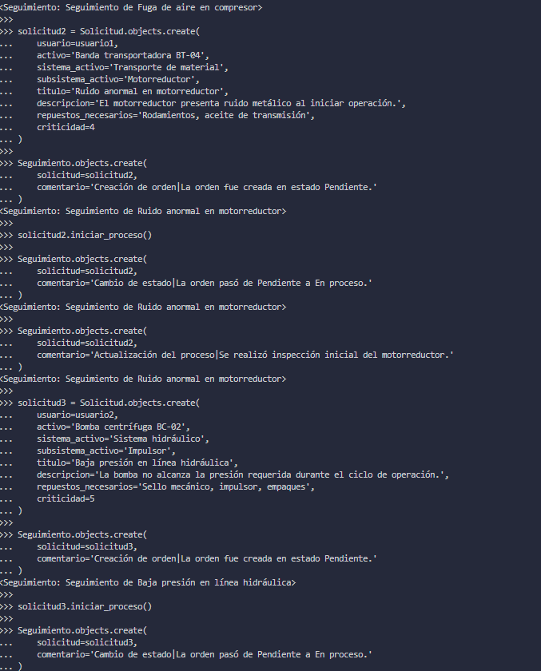

1